В ходе выполнения данной лабораторной работы были изучены следующие темы:

1. Работа с файловой системой в языке 1С.

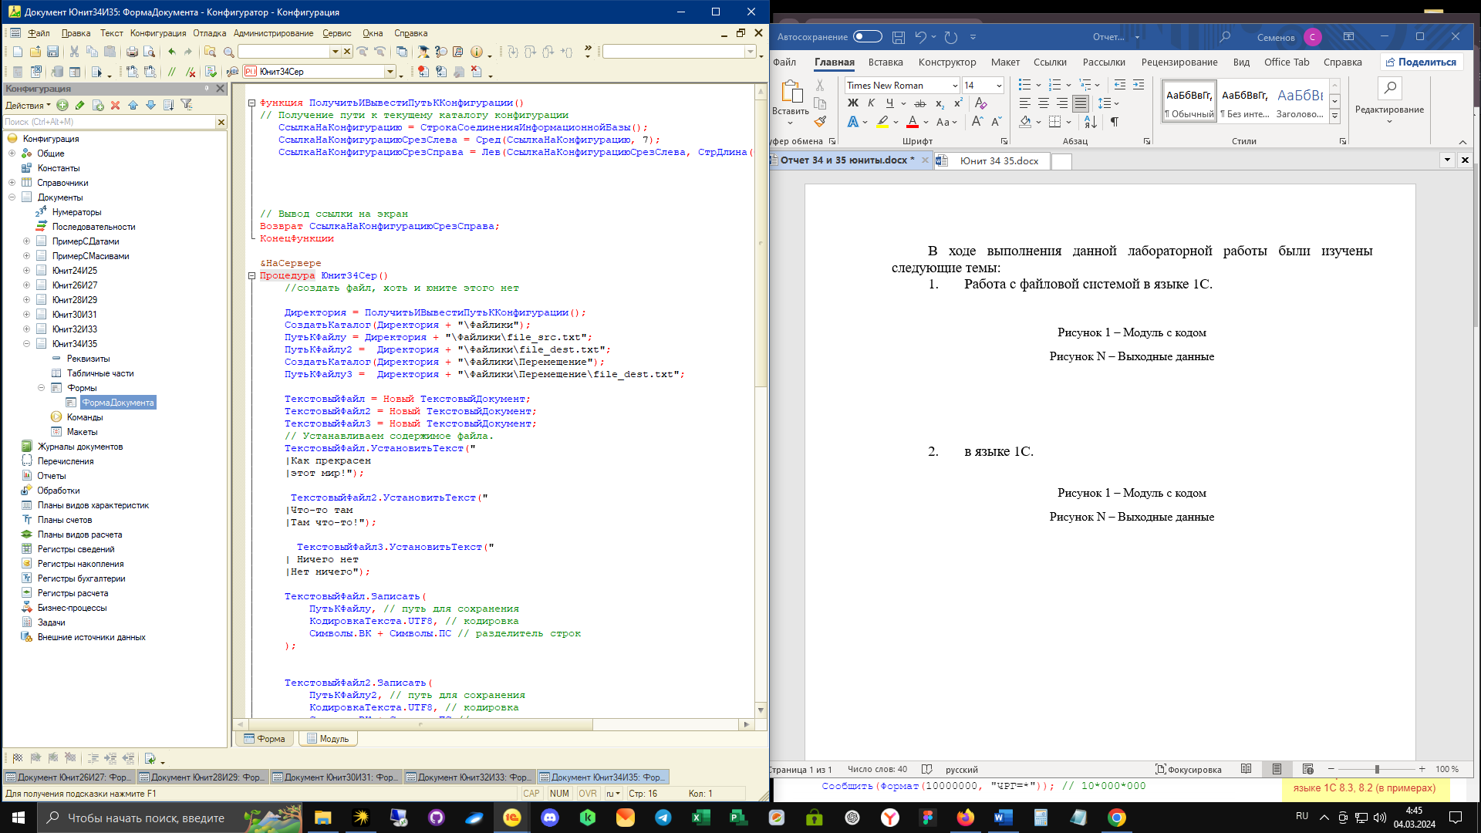

Рисунок 1 – Модуль с кодом

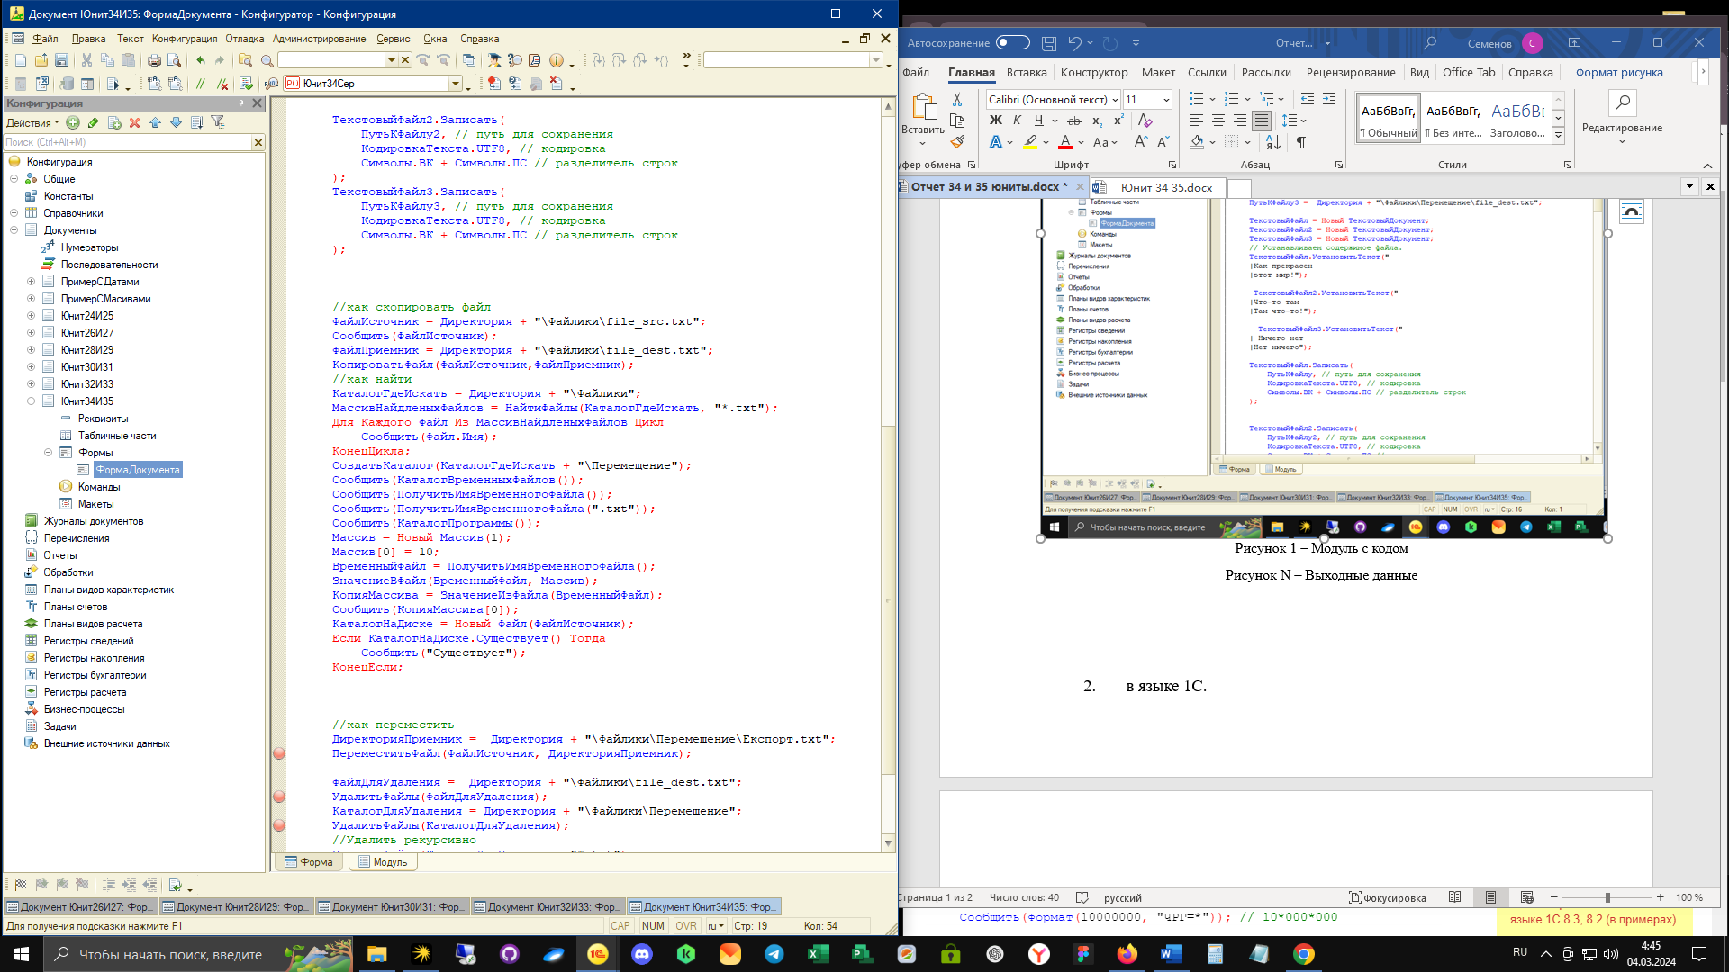

Рисунок 2 – Модуль с кодом(продолжение)

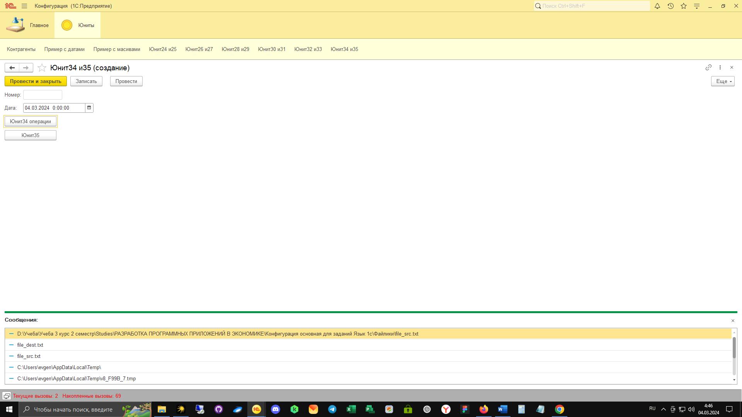

Рисунок 3 – Выходные данные

1. Функция формат в языке 1С.

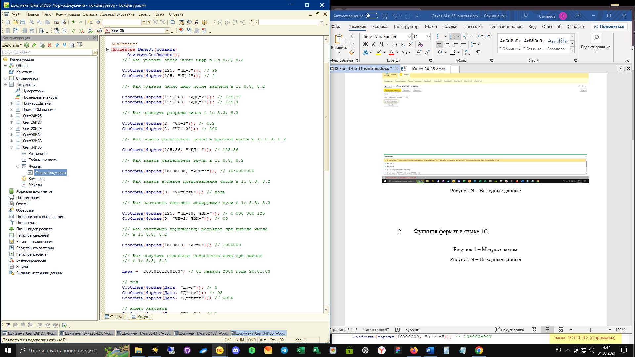

Рисунок 4 – Модуль с кодом

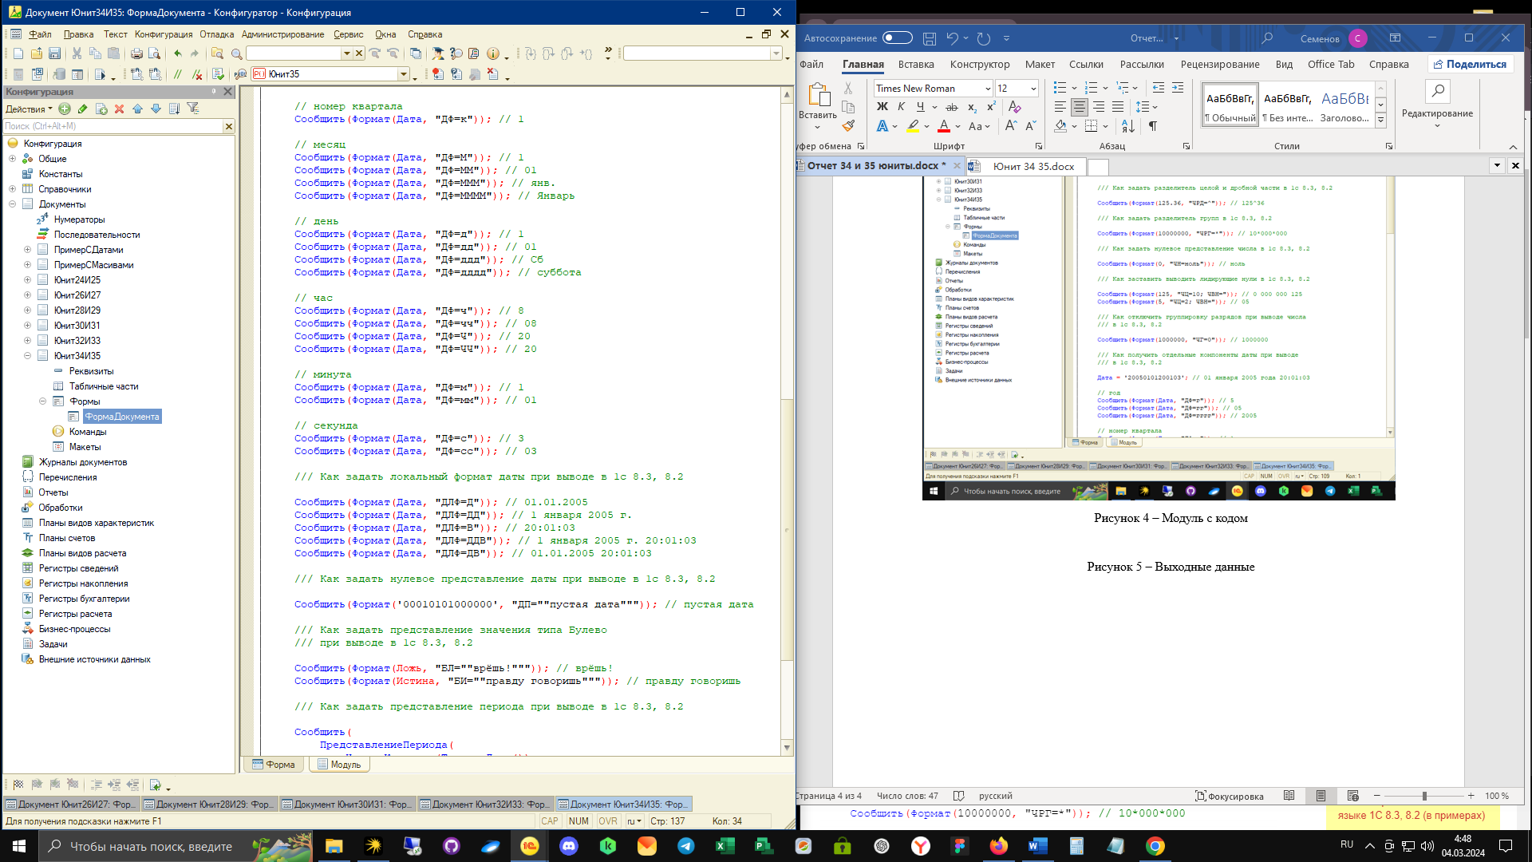

Рисунок 5 – Модуль с кодом(продолжение)

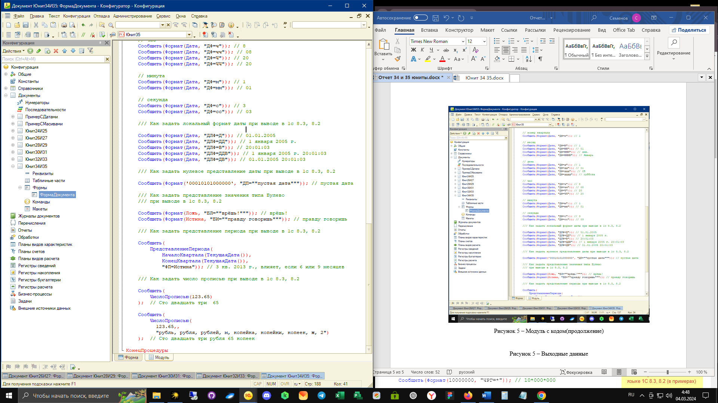

Рисунок 6 – Модуль с кодом(продолжение)

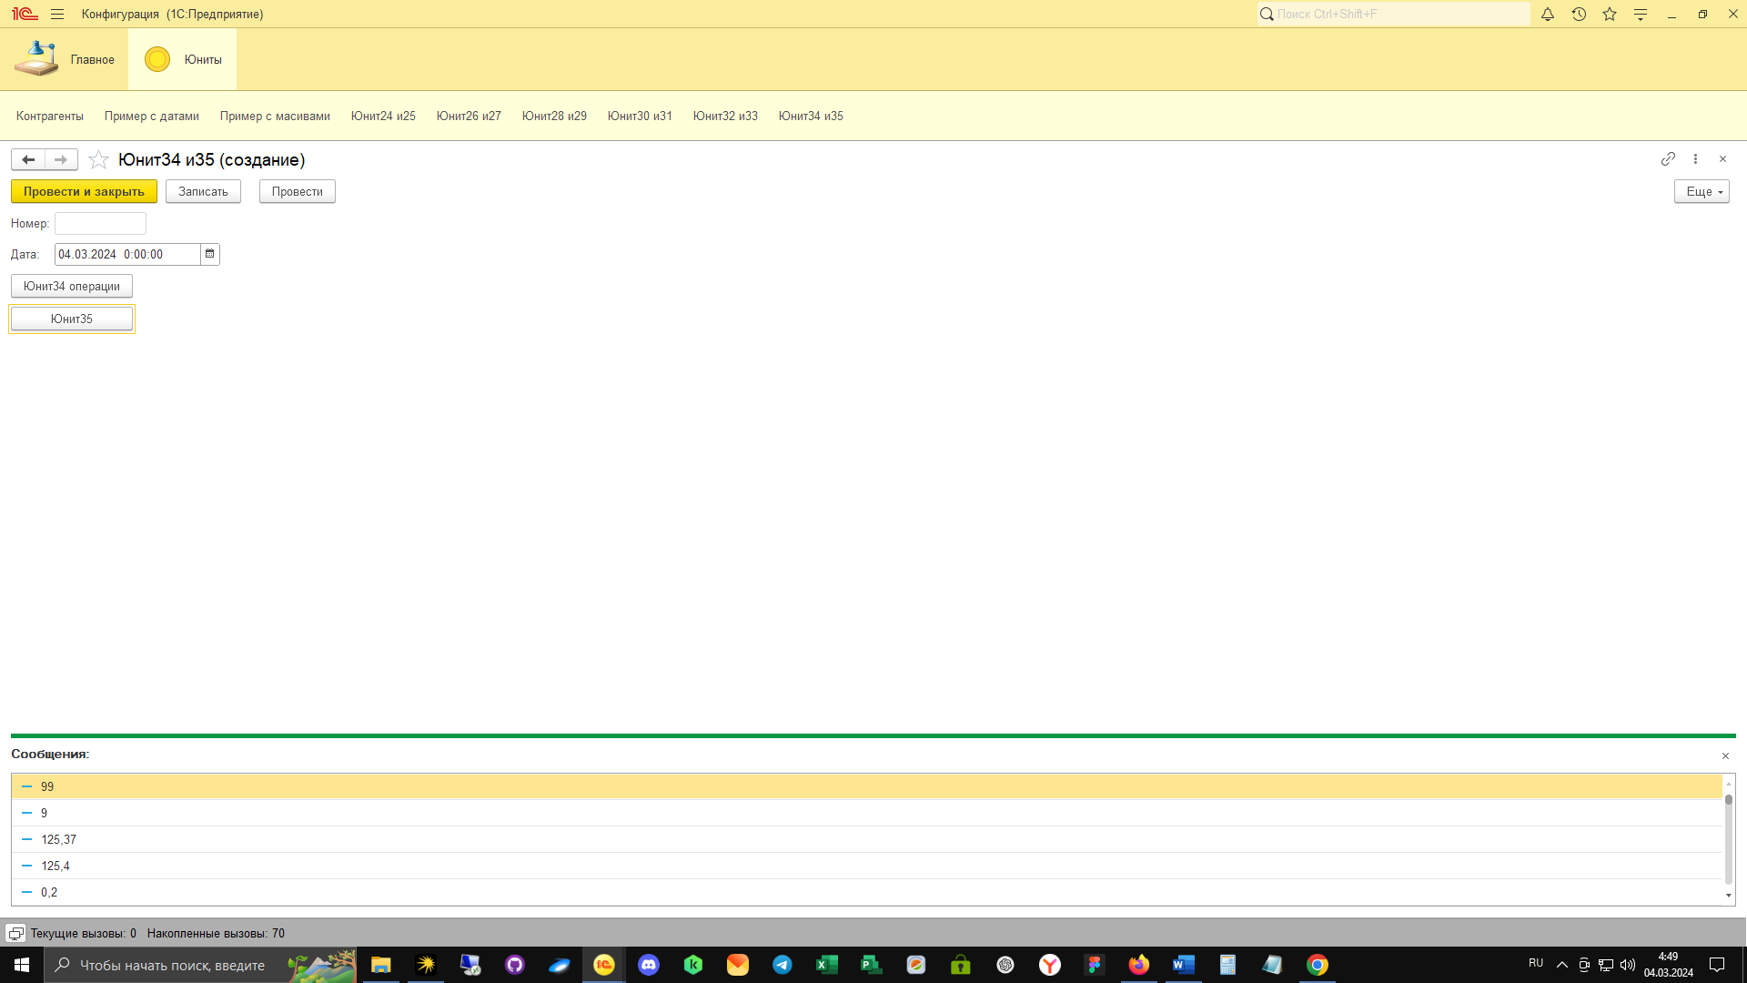

Рисунок 5 – Выходные данные